Министерство образования Республики Беларусь

Учреждение образования

«Брестский государственный технический университет»

Кафедра ИИТ

Лабораторная работа №5

По дисциплине: «Разработка ПО для мобильных систем»

Тема: «Создание много экранных приложений с диалоговыми окнами и всплывающими подсказками»

Выполнил:

Студент 3-го курса

Группы ПО-6(1)

Мартынович Д.М.

Проверил:

Козинский А. А.

Брест, 2023

**Ход работы**

**Цель:** Создание много экранных приложений с диалоговыми окнами и всплывающими подсказками.

Обратить внимание на представленный в УМК подход к созданию многооконных приложений.

Бонусы (то, что способствует оценке выше 4)

1. Присутствие многих активностей (более 4-х)
2. Слайдинг
3. Представление в активностях мультимедиа (звук, видео,…)

**Результат работы программы:**

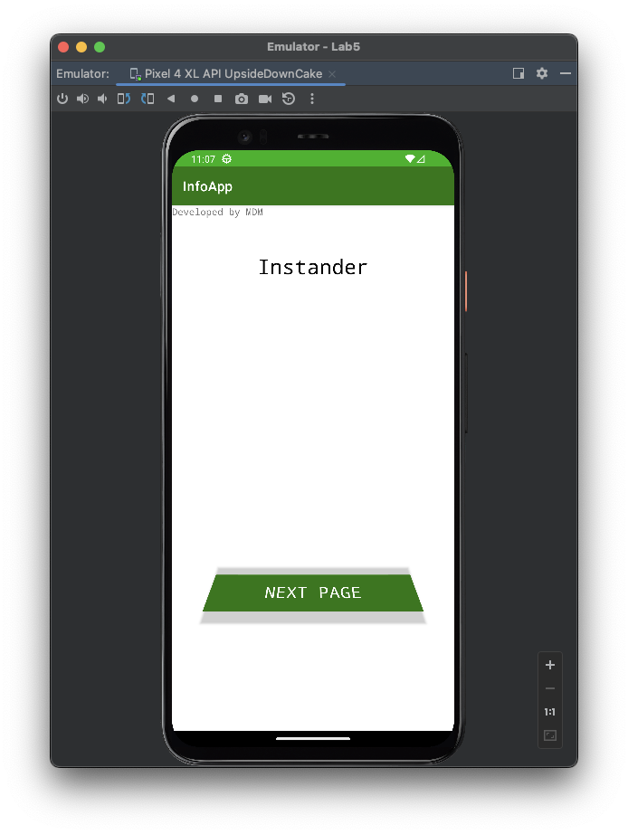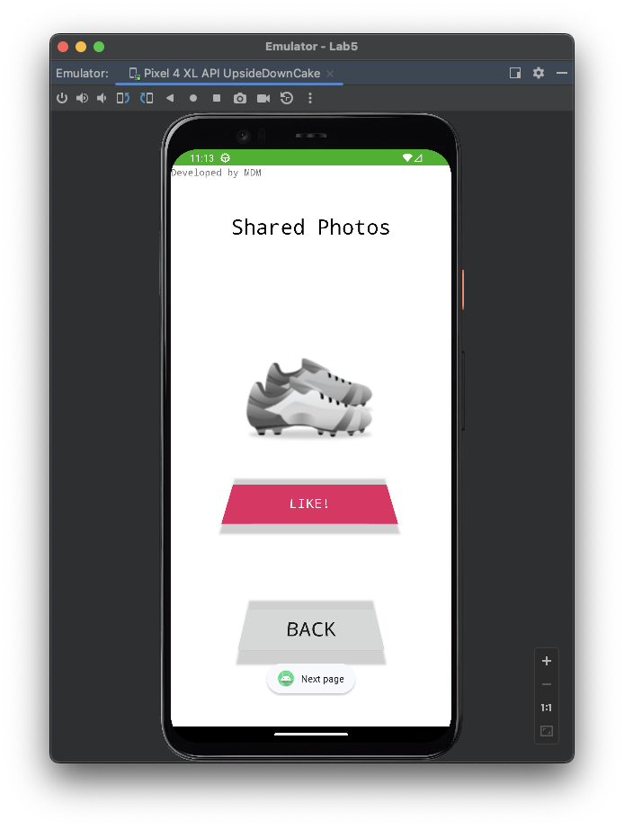

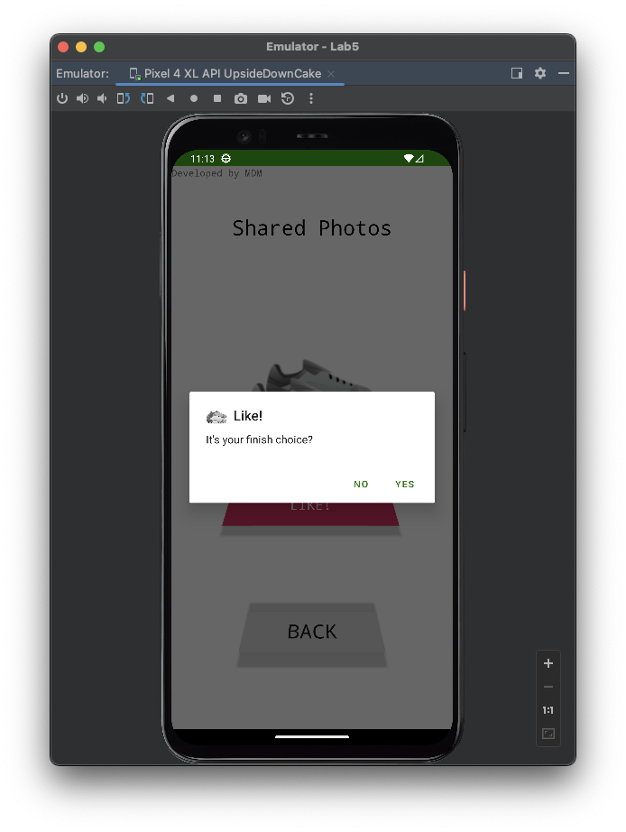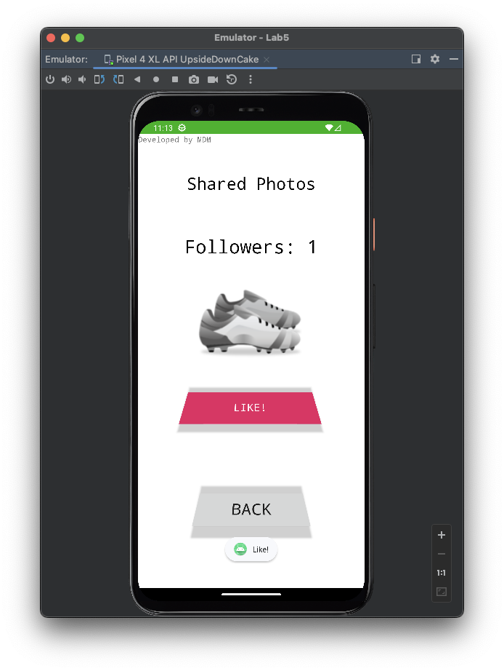

**Вывод:** в ходе данной лабораторной работы было разработано много экранное приложение c диалоговым окном и всплывающими подсказками.

**СПИСОК ИСПОЛЬЗОВАННЫХ ИСТОЧНИКОВ**

1. Metanit[Электронный ресурс]. – Режим доступа:

https://metanit.com/java/android/. – Дата доступа: 12.02.2022

1. Developers [Руководства для разработчиков]. – Режим доступа:

https://developer.android.com/guide/. – Дата доступа: 12.02.2022